令和４年度 子宮頸がん検診の事業評価のためのチェックリスト調査結果

市町村のチェックリストの項目についての取組み状況

大阪府内43市町村の実施する子宮頸がん検診の実施体制について、「市町村版チェックリスト」を用いて調査を行いました。
※「1.検診対象者の情報管理」～「3.受診者の説明、及び要精検者への説明」、「6.精密検査結果の把握、精密検査未受診者の特定と受診勧奨」、「8.地域保健・健康増進事業報告」、「9.検診機関（医療機関）の質の担保」については、令和４年度実施体制に関する項目。
「4.受診率の集計」、「5.要精検率の集計」、「7.精検受診率、がん発見率、早期がん割合、陽性反応的中度の集計」については、令和２年度プロセス指標の集計に関する項目。

１ 各項目の集計結果
２ 全体集計と評価
各市町村における「はい」の回答数の全項目の集計結果は次のとおりです。（全56項目）
※「1.検診対象者の情報管理」～「3.受診者の説明、及び要精検者への説明」、「6.精密検査結果の把握、精密検査未受診者の特定と受診勧奨」、「8.地域保健・健康増進事業報告」、「9.検診機関（医療機関）の質の担保」については、令和４年度実施体制に関する項目。
「4.受診率の集計」、「5.要精検率の集計」、「7.精検受診率、がん発見率、早期がん割合、陽性反応的中度の集計」については、令和２年度プロセス指標の集計に関する項目。
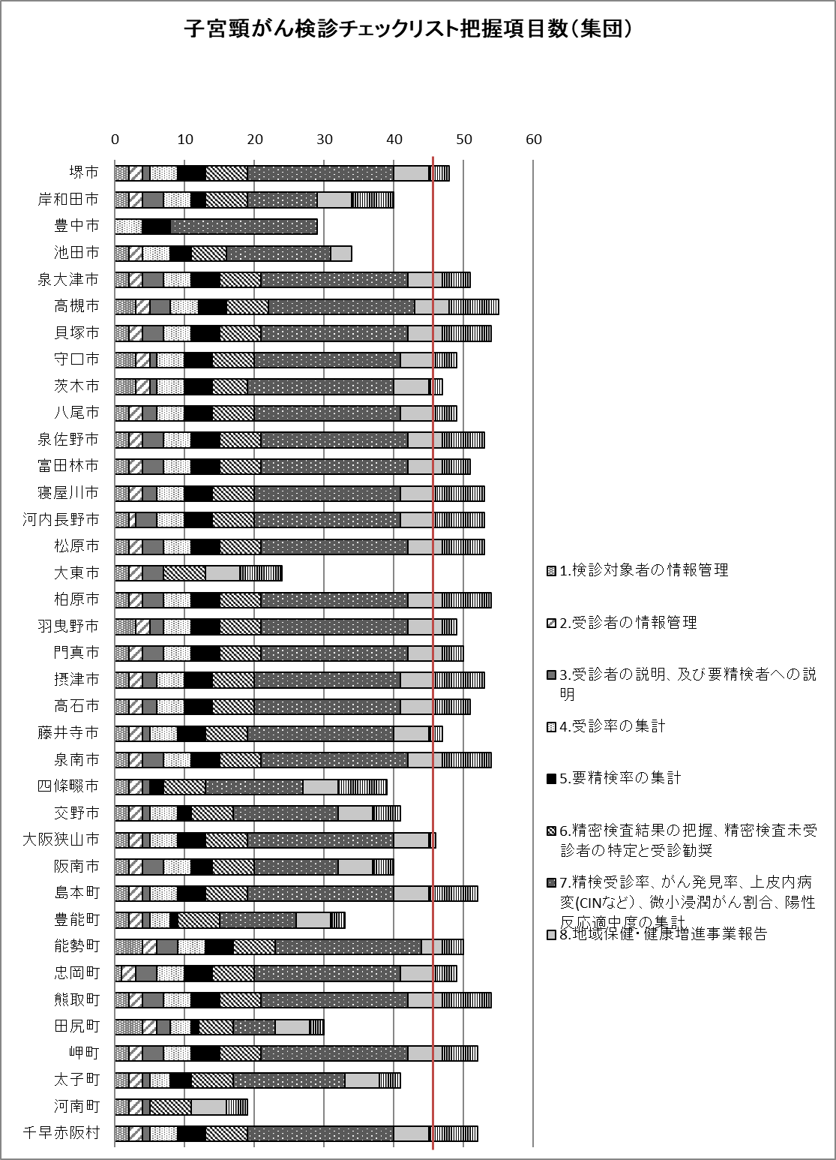
府平均45.9
